１．を聞いてください。文とがっていたら〇、ちがっていたら×を書いてください。

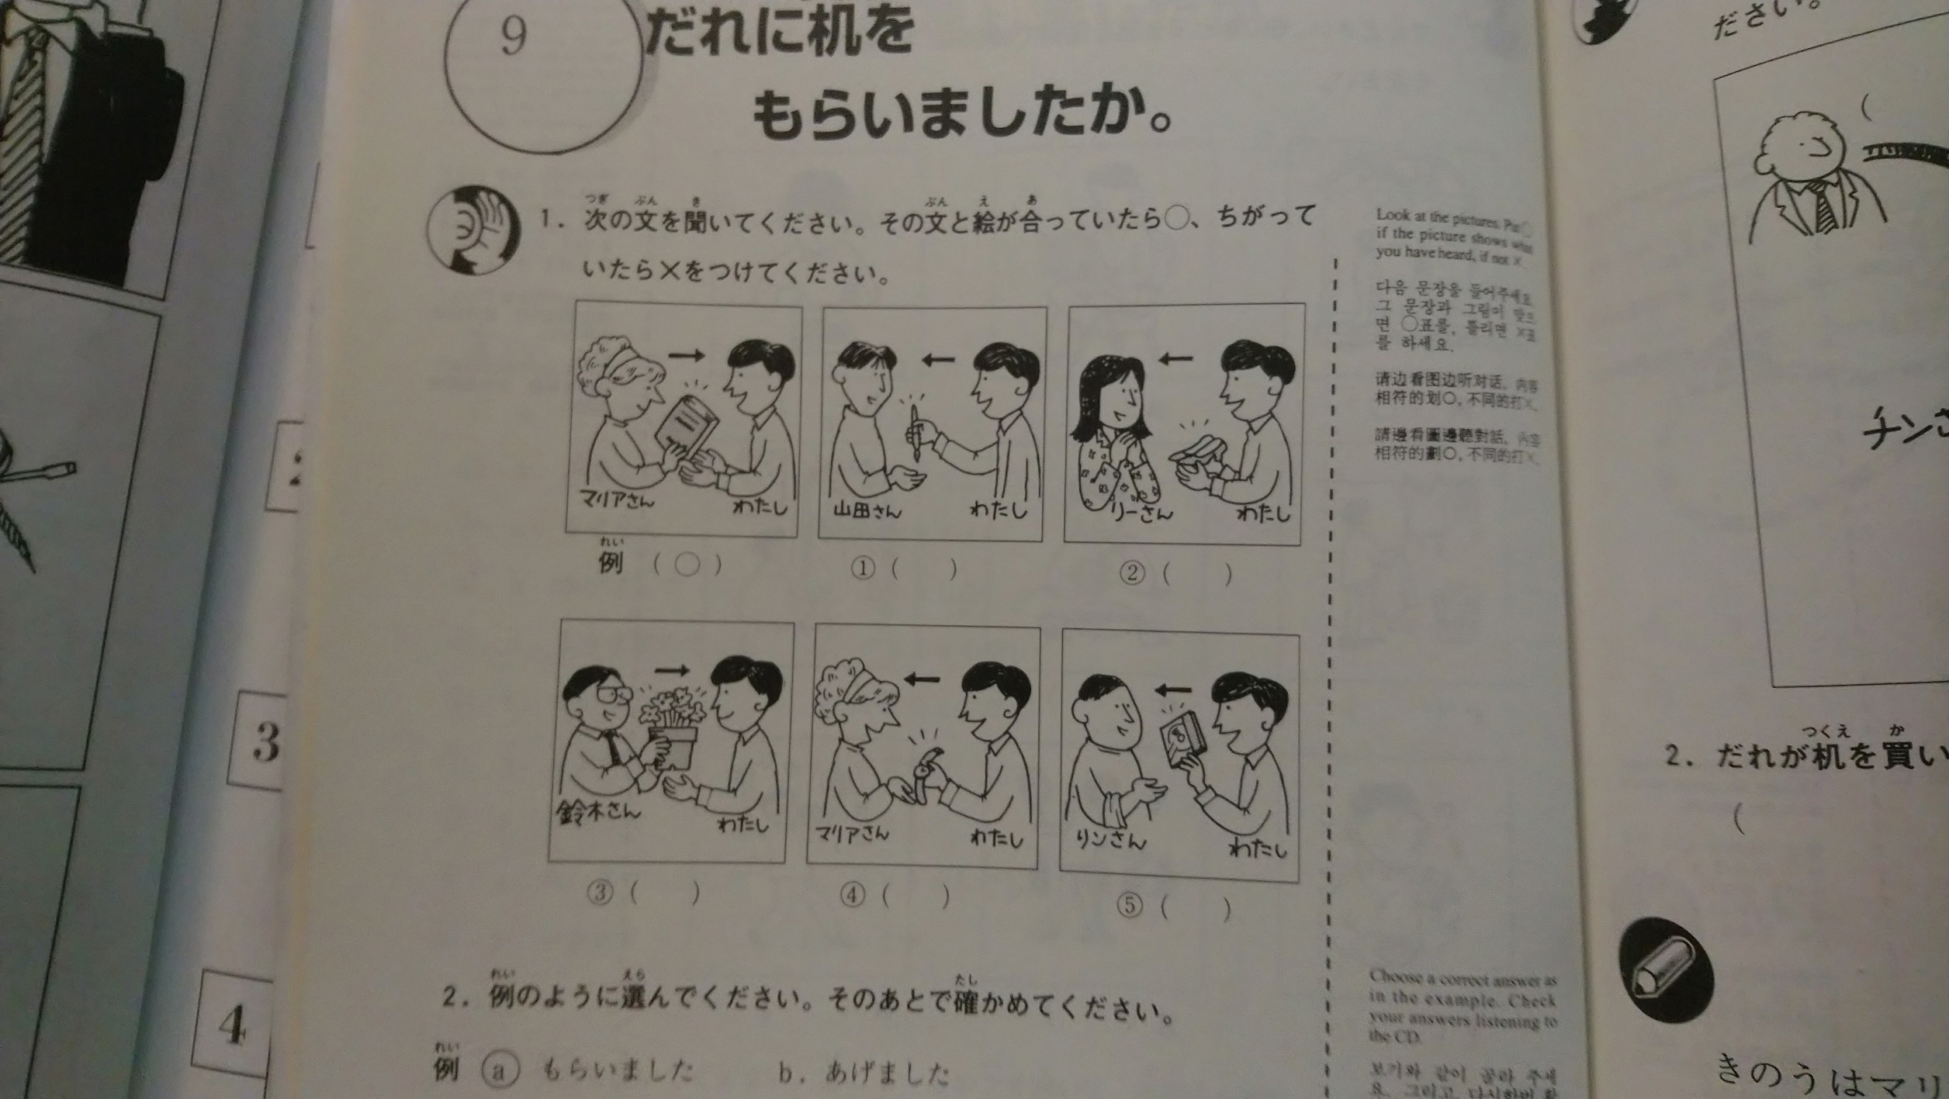

２．文のきはどちらでしょうか？えらんでください。

例　a. もらいました b. あげました

１．a. かしました b. かりました

２．a. ならいました b. おしえました

３．a. あげます b. もらいます

４．a. かりました b. かしました

５．a. もらいました b. あげました

３．を聞いて、どのプレゼントに決めたか、（A～T）を書いてください。

例）（　S, E　）　１（　　　）　　２（　　　）　　３（　　　）　　４（　　　）　　５（　　　）

